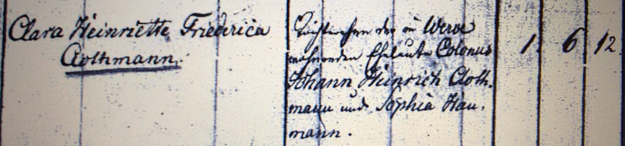
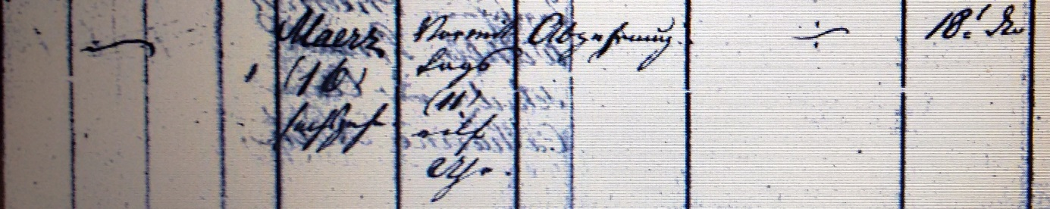

Kirchenbuch Heeren 1829; ARCHION-Bild 34 in „Beerdigungen 1820 – 1870“
Abschrift:
„Clara Heinrietta Friederica Clothmann; Töchterchen der in Werve wohnenden Eheleute Colonus Johann Heinrich Clothmann und Sophia Haumann; Alter: 1 Jahr 6 Monate 12 Tage; Todesdatum: 16. Maerz vormittags 11 Uhr; Todesursache: Abzehrung; Beerdigungsdatum: 18ter dito“.

